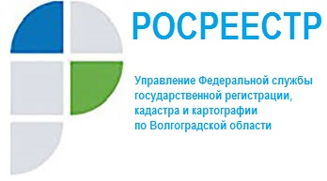

О снятии с государственного кадастрового учета земельного участка
со статусом «временный»

Понятие временного статуса сведений о земельном участке введено Федеральным законом от 24.01.2007 № 221-ФЗ «О государственном кадастре недвижимости» (в редакции, действующей до 01.01.2017).
Ранее до 2017 года при постановке земельных участков на государственный кадастровый учет, сведениям о вновь образованных земельных участках присваивался статус «временный». Для того чтобы такие сведения перестали быть временными и получили статус «актуальный» на образованные земельные участки в Росреестре должны быть зарегистрированы права (либо аренда, если земельный участок образовался из земельных участков, находящихся в государственной или муниципальной собственности).
Срок, в течение которого должна быть совершиться регистрация права (либо аренды), составлял 5 лет со дня постановки на кадастровый учет земельного участка. В противном случае, по истечении указанного срока образованные земельные участки снимались с кадастрового учета и приобретали статус «аннулированные».
С 01.01.2017 на основании Федеральным законом от 13.07.2015
№ 218-ФЗ «О государственной регистрации недвижимости» (далее – Закон № 218-ФЗ) земельные участки, поставленные на учет до 01.01.2017, которым уже присвоен временный характер сведений, сохраняется этот статус до момента регистрации права (либо аренды) на такой земельный участок, но не позднее 1 марта 2022 года.
Снятие с государственного кадастрового учета земельных участков, имеющих статус сведений «временный», предусмотрено в следующих случаях (ч.7 ст.72 Закона № 218-ФЗ):
- по истечении срока автоматически после 1 марта 2022 года;
- до истечения этого срока по представленному в Росреестр заявлению:
собственников исходных земельных участков, в результате преобразования которых (раздела, объединения, перераспределения, выдела) был образован участок со статусом сведений «временный»;
представителя уполномоченного на распоряжение таким земельным участком органа государственной власти или органа местного самоуправления.
Снятие с государственного кадастрового учета земельного участка является бесплатной процедурой и не требует оплаты государственной пошлины.

Управление Росреестра по Волгоградской области

